tsMuxer, la boîte à outils de la Haute Définition

Présentation du logiciel
Pour manipuler les fichiers vidéos issus de la haute définition, il n'y a pas mieux que tsMuxer. Léger, gratuit, il ne nécessite aucune installation sur votre disque dur. Précisons, qu'il ne s'agit pas d'un ré-encodeur vidéo, tsMuxer se contente simplement de changer le conteneur vidéo (extension du fichier) afin de le rendre compatible avec divers appareils de lecture Haute Définition tout en proposant quelques options, comme le chapitrage ou la modification des sous-titres.

L'interface graphique
L'interface est sobre, constituée de deux zones dans l'onglet principal « Input ». Notons la présence de 5 autres onglets, « General », « Blu-ray », « Split & Cut », « Subtitles » et « About » que nous détaillerons au cours de ce guide pratique.
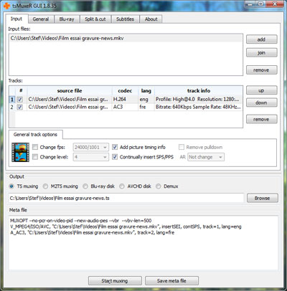
Vous aurez remarqué que le logiciel n'est pas francisé et qu'aucune option ne le permet au moment où nous rédigeons cet article.

Possibilités offertes par le logiciel
L'origine du nom tsMuxer est facile à comprendre. ts (transport stream) correspond au protocole de communication visant à synchroniser l'audio et la vidéo dans la norme MPEG-2, muxer est l'opération qui permet de combiner plusieurs flux vidéo et/ou audio provenant de fichiers séparés en un seul.
Ce logiciel permet donc de réaliser, à partir d'une vidéo HD, un fichier .ts (lisible à partir d'un enregistreur de salon HD ou d'une Box ADSL comme la Freebox par exemple), mais aussi un fichier .m2ts (lecteur Blu-ray de salon ou console PS3). Il permet, de plus, la création d'un disque Blu-ray ou AVCHD vidéo (architecture identique à un disque vidéo Blu-ray, mais adaptée à une gravure sur un DVD double ou simple couche et permettant sa lecture dans une platine de salon Blu-ray). La fonction « Demux » permettra quant à elle d'extraire les différents flux audio et vidéo contenus dans un fichier.

Création d'un fichier .ts avec tsMuxer
Vous êtes l'heureux possesseur d'un enregistreur TNT HD de salon ou d'une box ADSL de type Freebox HD à disque dur, sachez que tsMuxer va vous permettre de convertir vos vidéos haute définition en format .ts compatible avec ces appareils.
On sélectionne notre fichier source à l'aide du bouton « add », ou on le glisse tout simplement dans la zone « Input » du logiciel. Dans la zone « Tracks », apparaissent alors les différents flux audio et vidéo présents dans notre fichier d'origine. Seules les pistes que vous laisserez cochées seront conservées lors du muxage final. Précisons que le bouton « Join » sert quant à lui à rajouter divers flux audio et vidéo en supplément. Notez que votre sélection et rajout doit se faire dans un ordre chronologique afin de conserver l'ordre de passage / lecture des différents fichiers.
Dans la zone « Output », on coche « TS muxing ». Le bouton « Browse » permet de choisir l'emplacement sur notre disque dur où sera enregistré notre fichier de sortie. Par défaut il sera créé dans le même sous-répertoire que le fichier original. Il portera le même nom, seule l'extension de fichier sera différente.
Il ne reste plus qu'à cliquer sur le bouton « Start muxing » pour lancer le processus de muxage.
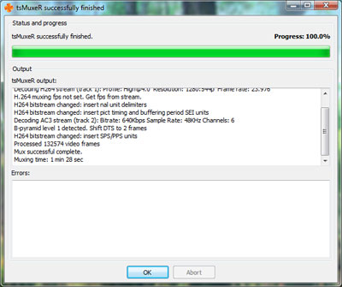
L'opération est terminée. Il ne vous reste plus qu'à transférer votre fichier remuxé vers votre enregistreur TNT HD ou votre Freebox via FTP (protocole de communication destiné à l'échange informatique de fichiers sur un réseau), clé usb, disque dur externe ou tout autre moyen compatible.

Création d'un fichier .m2ts avec tsMuxer
Le format .m2ts est le format de fichier type de la Haute Définition, tout comme l'est le format .VOB pour le DVD vidéo. tsMuxer est donc parfaitement capable de modifier, créer ce genre de fichiers. Nous les retrouvons essentiellement pour les vidéos issues de camescope HD ou sur les Blu-ray vidéo.
Les manipulations sont strictement identiques que précédemment, lors de la création d'un fichier .ts. Les plus malins l'auront vite compris, on va pouvoir donc « jouer » avec les fichiers .m2ts des Blu-ray vidéo afin de les remanier et ne conserver que la vidéo et la piste son désirée. Notez que si votre fichier est issu d'un film Blu-ray vidéo original, le logiciel AnyDVD HD sera indispensable afin d'outrepasser le verrou numérique.
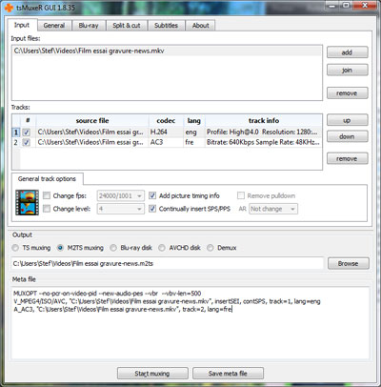
On sélectionne les différents flux audio et vidéo à conserver dans la zone « Tracks », avant de cocher « M2TS muxing ». Le bouton « Browse » permet de choisir l'emplacement sur notre disque dur où sera enregistré notre fichier de sortie. Par défaut il sera créé dans le même sous-répertoire que le fichier original. Il portera le même nom, seule l'extension de fichier sera différente.
Il ne reste plus qu'à cliquer sur le bouton « Start muxing » pour lancer le processus de muxage.
L'opération est terminée. Votre fichier .m2ts sera lisible sur votre lecteur de salon Blu-ray ou sur une console de jeu type Playstation 3 par exemple. Si vous désirez graver ce fichier sur un disque vierge de type Blu-ray ou DVD, pensez à activer le mode UDF dans votre logiciel de gravure pour la prise en charge des fichiers dont l'espace disque est supérieur à 4 gigaoctets.

Création d'un disque Blu-ray ou AVCHD vidéo avec tsMuxer
Une autre fonction intéressante de tsMuxer est la possibilité de créer une architecture de disque Blu-ray vidéo. Notez qu'il ne vous sera pas possible de reconstituer ou de créer un menu personnalisé.
Nous retrouvons les mêmes manipulations de base que précédemment quant à la sélection des fichiers à conserver. Dans la zone « Output », on coche « Blu-ray disk » si la destination finale est une gravure sur un disque Blu-ray vierge ou sur « AVCHD disk » si la gravure doit se faire sur un DVD double ou simple couche. Le bouton « Browse » permet de choisir l'emplacement sur notre disque dur où sera enregistré notre projet vidéo. Une architecture de disque Blu-ray ou AVCHD vidéo comporte de nombreux fichiers et sous-répertoires, nous vous conseillons de créer sur votre disque dur un dossier de travail spécifique pour la création de votre projet.
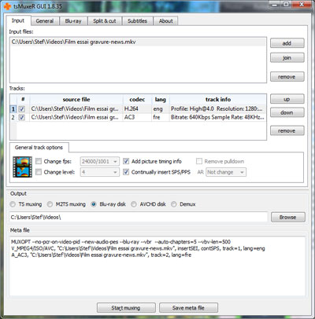
Notez une option supplémentaire pour la création de Blu-ray vidéo, il s'agit de la possibilité de créer des chapitres. L'onglet pour y accéder est disponible en haut de l'interface du logiciel et se nomme « Blu-ray ». Cette option est disponible uniquement pour la création de Blu-ray ou de AVCHD vidéo. Même si l'option est active pour la création de fichier .ts ou .m2ts l'opération de chapitrage ne sera pas réalisée.
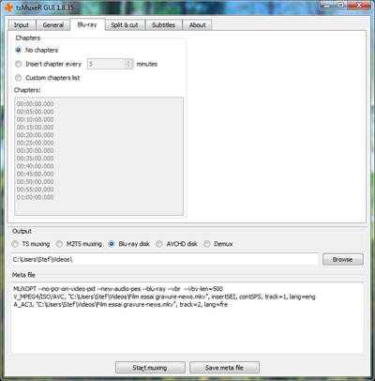
La création de ces chapitres se fait soit à intervales réguliers ou personnalisés. La durée d'un chapitre est calculée en minutes vous permettant ainsi de choisir le nombre de chapitres à insérer en fonction de la durée de votre vidéo.
Il ne reste plus qu'à cliquer sur le bouton « Start muxing » pour lancer le processus de muxage.
L'opération est terminée. L'architecture de votre film se présente de la manière suivante sur votre disque dur :
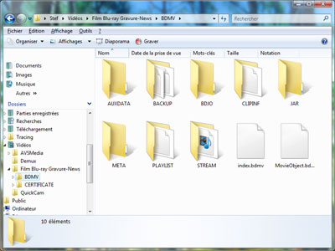
Si votre logiciel de gravure prend en charge le mode de création de Blu-ray vidéo, le fichier « index.bdmv » vous permettra de monter votre projet rapidement.
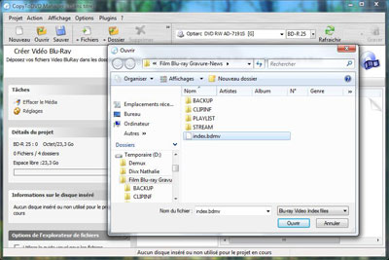
Si ce n'est pas le cas, ouvrez un projet de gravure en mode données et glissez les sous-répertoires « BDMV » et « CERTIFICATE » pour reconstituer votre disque. Pensez à activer le mode UDF dans votre logiciel de gravure pour la prise en charge des fichiers dont l'espace disque est supérieur à 4 gigaoctets.

Démuxer un fichier vidéo avec tsMuxer
Nous avons vu jusqu'à présent la méthode pour muxer nos fichiers avec tsMuxer, mais sachez que le logiciel permet de faire l'opération inverse, c'est-à-dire le démuxage.
Nous retrouvons les mêmes manipulations de base que précédemment quant à la sélection des fichiers à démuxer. Dans la zone « Output », on coche « Demux ». Le bouton « Browse » permet de choisir l'emplacement sur notre disque dur où seront enregistrés nos fichiers démuxés.
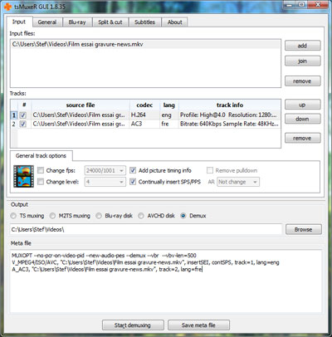
Nous vous conseillons la création d'un sous-répertoire « Démux » pour cette opération. Il ne reste plus qu'à cliquer sur le bouton « Start muxing » pour lancer le processus de démuxage.
L'opération de démuxage est terminée. Vous retrouvez vos fichiers séparés dans votre dossier de travail :
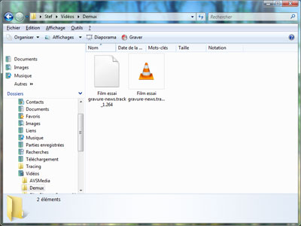
Dans notre exemple vous pouvez voir le fichier vidéo du film essai de Gravure-News encodé au format .H264 ainsi que sa piste son au format .AC3.

Quel est l'intérêt de démuxer un fichier vidéo ?
Il peut-être fort pratique dans certains cas de démuxer ses fichiers vidéos pour les raisons suivantes : ré-encoder juste le flux vidéo tout en conservant la qualité du flux audio, ré-encoder un flux audio au format .DTS en .AC3 si vous ne possédez pas d'amplicateur ou de système Home Cinéma, extraire la musique du flux audio, etc.

Options supplémentaires
Nous achevons ce guide pratique consacré à tsMuxer en vous dévoilant deux options supplémentaires, à savoir le « Slipt & cut » et « Subtitles ». Options que vous retrouverez dans les onglets se trouvant en haut de l'interface graphique du logiciel.
L'option Split & Cut :
Cette option est disponible uniquement pour la création de fichier .ts et .m2ts.
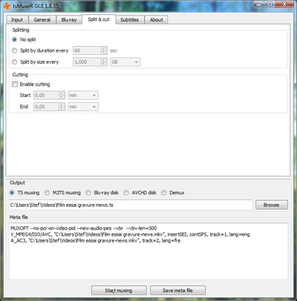
La fonction « Split » va vous permettre de scinder en un ou plusieurs fichiers votre vidéo initiale. Le découpage peut se faire en « espace temps » ou en occupation « espace disque ». Si vous choisissez la durée, utilisez au préalable votre logiciel de lecture afin de déterminer le moment précis de coupure. Pensez à convertir ce temps en secondes car tsMuxer utilise cette unité de mesure.
La fonction « Cut » vous servira à couper une partie du début ou de la fin de votre vidéo, permettant ainsi de supprimer les génériques ou les passages de publicités par exemple s'il s'agit d'un enregistrement télé.
L'option Subtitles :
La traduction est facile, cette option va nous permettre de modifier les sous-titres, s'il y en a de présents dans notre vidéo. Seuls les sous-titres séparés de la vidéo (au format .srt par exemple) seront modifiables. Les sous-titres inscrutés dans la vidéo ne seront pas modifiables quant à eux.
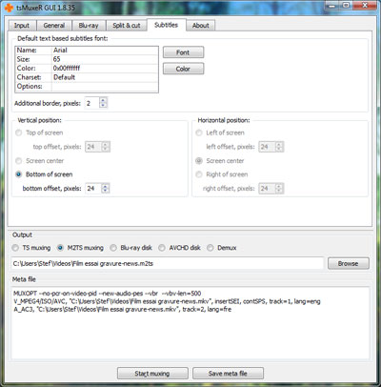
Vous pourrez ainsi modifier leur police de caratère et leur couleur, mais également leur position à l'écran lors de la lecture. Il sera possible alors d'afficher les sous-titres dans la bande noire inférieure par exemple afin d'éviter qu'ils soit positionnés dans le film.
Ce tutoriel est à présent terminé, retrouvons-nous si vous le désirez, sur le forum afin de partager nos expériences respectives sur tsMuxer.

